Dassault Breguet Dornier Alpha Jet

Table des matières
Dassault Breguet Dornier Alpha Jet 1
Introduction 2
Caractéristiques 2
Spécifications 3
Variantes 3
Le projet VTX pour l'US Navy (1977-1983) 3
Le projet d'Alpha Jet 2 NGEA 4
Le projet d'Alpha Jet 3 Lancier (1989) 4
Le projet d'Alpha Jet M pour la Marine nationale française (1990-1994) 5

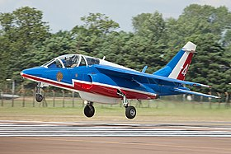
Introduction
L’Alphajet est un avion militaire de conception franco-allemande (Avions Marcel Dassault-Breguet Aviation (AMD-BA) - Dornier), destiné à l'entraînement ou à l'attaque au sol. Il a été construit à 512 exemplaires, utilisés par 16 pays différents.
En France, où il est surnommé « Gadget », il équipe la Patrouille de France depuis 1981.

Caractéristiques
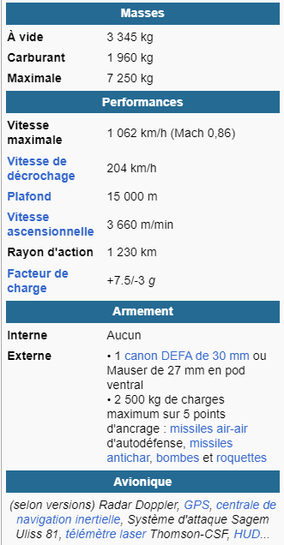
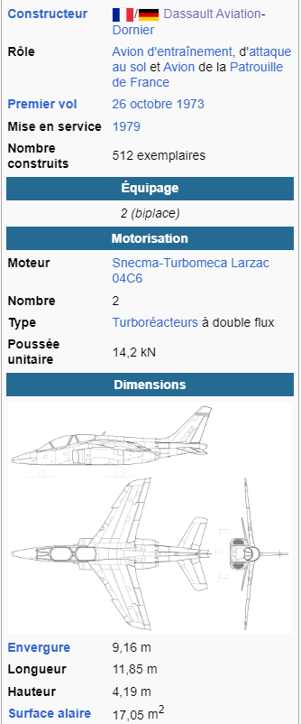

Spécifications
L'Alpha Jet peut être armé d'un canon de 27 mm ou 30 mm en pod ventral, et emporter 2 500 kg de charge offensive. Le système d'armement et de navigation de la version de combat est efficace et précis, et permet une grande flexibilité dans les missions d'attaque. Mais ce système est obsolète depuis l'apparition des avions de combat de 4e génération (Mirage 2000, F-16, etc.).
- Carburant maximal : 2 580 litres (avec réservoirs externes)
- Vitesse de décrochage : 204 km/h
- Vitesse d'approche : 216 km/h
- Distance de décollage (m) : 340
- Distance d'atterrissage moyenne (m) : 500
- Facteur de charge : +7,5 / −3 g
- Consommation : 700 à 800 kg de kérosène à l'heure
L'Alpha Jet a été construit jusqu'en 1991 à un peu plus de 500 exemplaires (504 ou 512 suivant les sources) et a connu un certain succès à l'export. Les pilotes des armées de l'air française et belge font leur apprentissage du pilotage d'avion à réaction jusqu’en 202010 et 2018 respectivement sur cet engin.
Depuis 1981, 12 Alphajet sont affectés comme avions de présentation de la Patrouille de France, basée sur la base de Salon-de-Provence. Ils sont 8 à être intégrés dans la démonstration en vol, et ont été modifiés pour les besoins de la patrouille (fumigène en lieu et place du pod canon, démontage du viseur, phare de nez...) et repeints aux couleurs nationales Bleu Blanc Rouge. L'alphajet devient aussi le visuel du patch scratché sur la combinaison des pilotes et des mécaniciens de la patrouille.

Variantes
- Alpha Jet A : version d'attaque (cent soixante quinze exemplaires pour l'Allemagne, certains cédés ensuite au Portugal)
- Alpha Jet E : version d'entraînement (trois cent trois exemplaires pour huit pays)
- Alpha Jet E+ : version avec avionique améliorée (vingt neuf exemplaires convertis en Belgique)
- Alpha Jet MS1 et MS2 : versions d'attaque avec avionique améliorée pour l'Égypte et le Cameroun.

Le projet VTX pour l'US Navy (1977-1983)
En 1975, l'US Naval Air Development Center (NADC) engage des études puis lance en septembre 1977 le concours VTX-TS (VTX: indiquant un avion à ailes fixes. TS: pour "training system") visant à remplacer ses North American T-2 Buckeye et Douglas Aircraft Company TA-4F Skyhawk par un avion d'entraînement avancé. Associé à Lockheed le 24 juillet 1978, le groupement AMD-BA/Dornier propose une version peu modifiée de l'Alpha Jet A (train d'atterrissage renforcé et doté d'un diabolo, allongement du nez, etc). Après l'élimination d'une version améliorée du North American T-2 Buckeye, de l'Aermacchi MB-339, de projets de General Dynamics, Grumman/Beechcraft et Northrop/Vought, l'Alpha Jet est opposé au BAe Hawk.
Il est prévu qu'en cas de victoire Lockheed construise l'avion aux États-Unis avec AMD-BA et Dornier à raison de 350 exemplaires. Les réacteurs Turboméca/SNECMA Larzac doivent également être construits aux États-Unis par Teledyne CAE de Toledo (Ohio). Le projet est dirigé par Jacques Bonnet et Pierre Lasala pour AMD-BA et Peter Kania pour Dornier. La coordination avec Lockheed est assurée par Raymond Derimay (AMD-BA) et Steve Myers. Le concept de programme d'entraînement proposé par Lockheed prévoit la production de deux cent soixante et un avions, de trente neuf simulateurs et d'un système automatisé de gestion de la formation.
Du 8 au 25 septembre 1980, l'Alpha Jet A 58 (F-ZVAB), revêtu pour l'occasion d'une livrée spéciale jaune, bleue et blanche, effectue une tournée aux États-Unis. L'appareil est convoyé de France par Patrick Experton et Brad Spahr, pilote d'essais de Lockheed. Il vole sur les bases aéronavales de Pensacola (Floride), Meridian (Mississippi), Corpus Christi (Texas), Kingsville (Texas), et Beeville (Texas) ainsi que les bases aériennes d’Andrews (Maryland) et Randolph (Texas). L'appareil est présenté devant les membres du Congrès, du gouvernement, des officiers de haut rang, des spécialistes de l'entraînement et des pilotes instructeurs de la marine et de l'armée de l'air américaine. Le programme serré de démonstrations comprenait quatre à cinq vols quotidiens de présentation.
L'A 58 a effectué 88 vols en dix-huit jours ce qui représente un total d'environ 100 heures de vol. Soixante-sept pilotes américains ont pu essayer l'appareil à cette occasion. Le programme n'aboutit pas. Bien que la fiche programme de l'US Navy ait spécifié son exigence d'un biréacteur, c'est finalement le BAe Hawk produit sous licence par Mc Donnell Douglas sous le nom de T-45A Goshawk, mono-réacteur, qui est choisi en août 1983 pour des raisons de politique industrielle. En 2005, l'US Navy utilise 75 exemplaires du T-45A et 86 du T-45C, à l'avionique améliorée, pour la formation de ses pilotes, ceux de l'US Marine Corps et ceux de certaines marines étrangères comme la Marine nationale française.

Le projet d'Alpha Jet 2 NGEA
L'Alpha Jet 2, initialement l'Alpha Jet NGEA (Nouvelle Génération École/Appui), est une version d’entraînement et d’attaque dérivée du Mirage 2000 (désignateur laser, VTH, centrale inertielle de navigation, etc) compatible avec le missile air-air Matra Magic 2 et dotée d'un turboréacteur Turbomeca Larzac 04-C20 plus puissant (10% de poussée supplémentaire). On suppose que l'unique prototype de l'Alpha Jet 2 NGEA qui a volé est l'un des quatre prototypes originels ayant été mis à jour avec les nouveaux équipements.

Le projet d'Alpha Jet 3 Lancier (1989)
Version d’attaque tout temps dérivée du NGEA et pourvue d’équipements infra-rouge FLIR ainsi que d'une capacité en armement étendue.
L'Alpha Jet 3 "Lancier" devait avoir un cockpit tandem équipé d'affichages multifonctions (MFD). Il devait pouvoir porter les systèmes AGAVE ou le radar Anemone, un système de vision infra-rouge FLIR, un système d'acquisition laser de cibles et un ensemble de contremesures modernes.

Le projet d'Alpha Jet M pour la Marine nationale française (1990-1994)
Confrontée à l'usure du Fouga CM.175 Zéphyr utilisé par la flottille 59.S depuis 1960 pour l'entraînement à l'appontage, la Marine nationale étudie avec bienveillance14 les projets de 1986 et 1988 de Dassault Aviation. Des approches d'un Alpha Jet sont simulées du 18 au 29 juin 1990, au moment des essais du Super-Étendard Modernisé (SEM) et de l'Étendard IV P modernisé, sur le Clemenceau (R98). Cette version M, qui serait produite à 40 exemplaires, comporterait un train d'atterrissage renforcé, une crosse d'appontage et serait motorisée par deux Snecma/Turbomeca Larzac 04-C6/20 délivrant 13 % de poussée supplémentaire. En juin 1991, la Marine nationale étudie également l'acquisition du McDonnell Douglas T-45 Goshawk comprenant un nouveau cockpit à deux écrans cathodiques, un capteur laser, un GPS, un canon de 20 mm en nacelle et qui serait motorisé par un Rolls-Royce plc/Turbomeca F405/401, version navalisée de l'Adour Mk871. Finalement après le retrait des Zéphyr en 1994, l'État-major convient d'entraîner ses pilotes aux États-Unis à la Naval Air Station Meridian (Mississippi).

